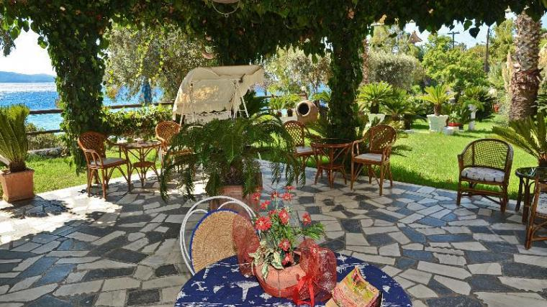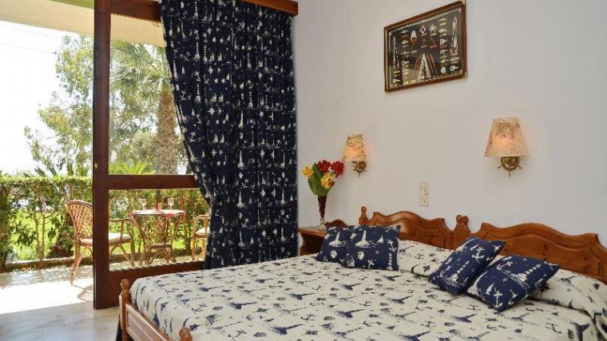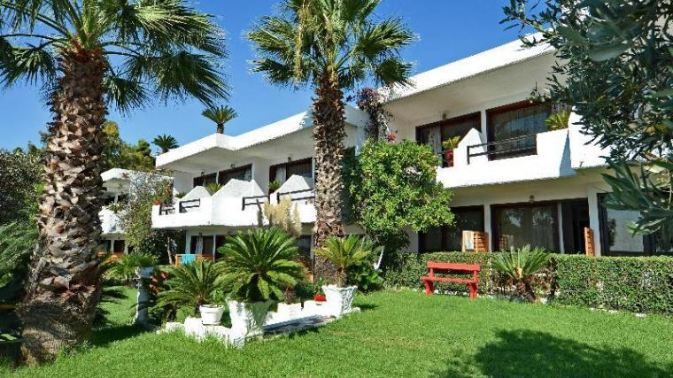

VILA XARA – MEGALI AMMOS
TRANSPORT AVION - CURSA CHARTER
PLECARI DIN BUCURESTI, CLUJ NAPOCA SI TIMISOARA

Localizare: Vila Xara se afla la 10 m de plaja Megali Ammos, la 2 km de aeroport si la 1 km de orasul Skiathos. Statia de autobuz este foarte aproape de vila si este statia numarul 6 iar cel mai apropiat mini-market este la 400 m de vila traversand drumul principal. In Megali Ammos regasim taverne / snack-baruri.
Facilitati hotel: terasa, zona de relaxare umbrita si amenajata corespunzator, WiFi in cladire. Taverna Little Art Cafe este la doar 5 min de mers pe jos.
Facilitati camere: Vila Xara detine 20 de camere confortabile, inconjurate de gradini frumoase majoritatea cu vedere spre mare. Camerele sunt in doua clădiri amplasate la etaj si parter. Camerele sunt curate si confortabile, cu mobilier din lemn, frigider, ceainic, cu TV cu ecran plat, aer conditionat (contra cost 7 euro pe zi, plata la fata locului) cabina de dus.

Site oficial hotel: http://villa-chara-megali-ammos.booked.net/

